糖类药物
糖生物学的概念在1988年提出，它的提出标志着人类对糖及糖类化合物的研究已经成为世界药学和生物学界研究的热点。糖是自然界存在最丰富的生物分子之一，是体内细胞重要的能源；糖还对机体细胞和组织起到机械保护作用，如肽聚糖、脂多糖、甘露聚糖、蛋白聚糖等；糖与机体的免疫关系密切，在动物免疫系统调和过程中起到了重要作用；另外，糖也是一类重要的信息分子。糖类药物一直是药物的一个重要组成部分，在过去的几十年里，随着有机化学家和生物学家对糖的结构、合成和生物学功能等方面进行了大量探索性研究，糖类药物的设计、发现和制备也得到了不断的发展。糖类药物应用范围非常广泛，对治疗各种疾病都显示了巨大的前景，如免疫系统疾病、心血管系统疾病、神经系统疾病、感染性疾病、癌症和炎症等。目前，广义的糖类药物已达500多种，如肝素、阿卡波糖等，并且糖类药物的市场使用量在不断攀升。而针对糖类药物的研制和开发也空前活跃，已从天然产物中分离出多种糖类化合物，进行了药理研究，有的正在进行抗肿瘤、糖尿病治疗的临床试验。而随着糖生物学的发展，每一种糖的新功能的发现都会引发一场药物研究的大竞赛，如疫苗、药用辅料、诊断试剂等。

第一节
糖类药物的发展
目前，糖类药物概念已由一般的含糖结构药物拓展到以糖类为基础的药物。含糖结构的药物包括基于糖类的药物、糖修饰药物、用于药物寻靶和
药物转运的糖类化合物。基于糖类的药物主要包括低分子量肝素（12-1）、阿卡波糖（12-2）、葛根素（12-3）、罗红霉素（12-4）、多糖疫苗等。糖修饰药物指的是出于提高生物利用度、调节血浆半衰期、改变母体药物活性目的，使用多种生物技术对母体进行糖修饰的药物，如葡萄糖醛酸与5-氟尿嘧啶结合后，能降低毒副作用，提高抗肿瘤活性，结构各异的糖基在糖复合物的生物活性上起着重要作用。而用于药物寻靶和药物转运的糖类化合物主要包括环糊精（12-5）等，一种优良的药物载体，被广泛应用于药剂学领域中。目前，国内外许多大型药企已致力于糖类药物的开发，许多以糖类为基础的药物，如伏格列波糖、泰利霉素、多糖抗流脑疫苗等相继投入市场，抗癌、抗艾滋病疫苗等多种相关糖类药物也正在研发中。总的来说，糖类药物应用范围广泛，它的未来发展前景非常广阔。
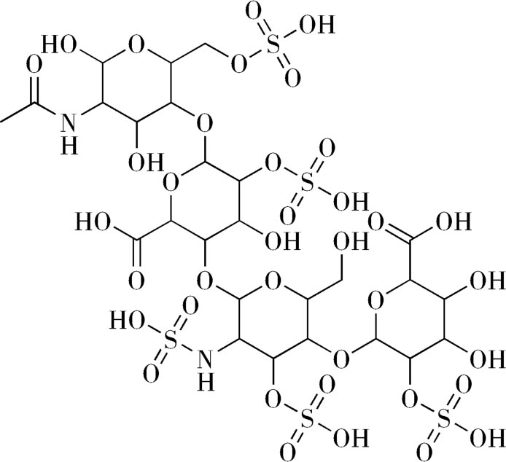  一种低分子量肝素（12-1） |  | 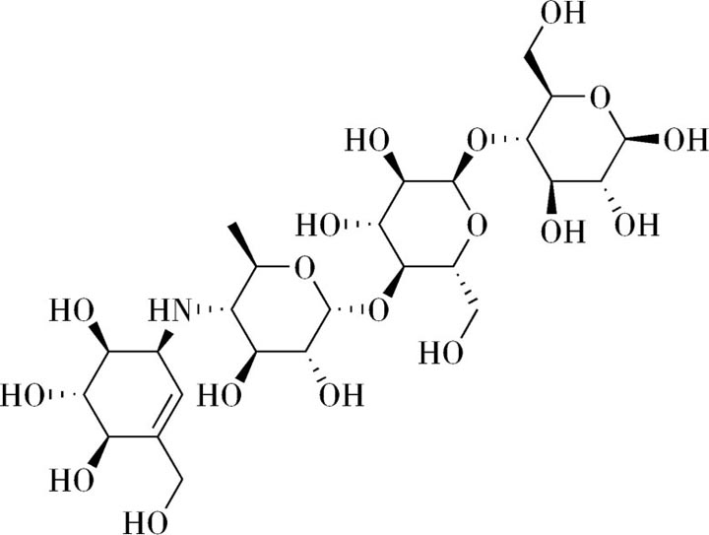  阿卡波糖（12-2）

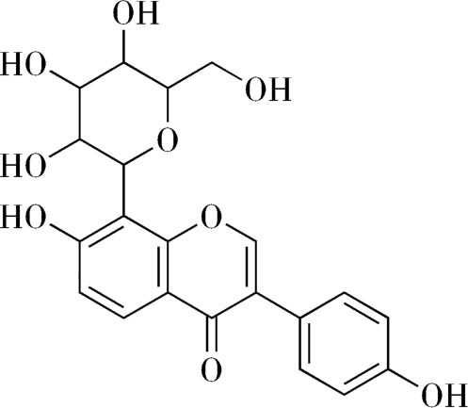  葛根素（12-3） |  | 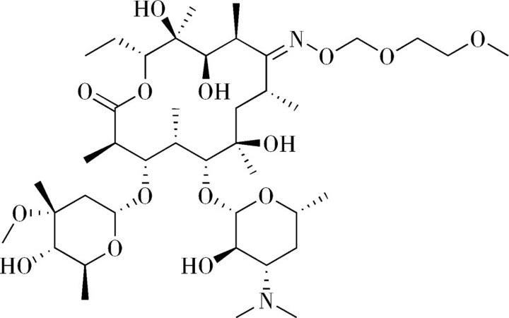  罗红霉素（12-4） |  | 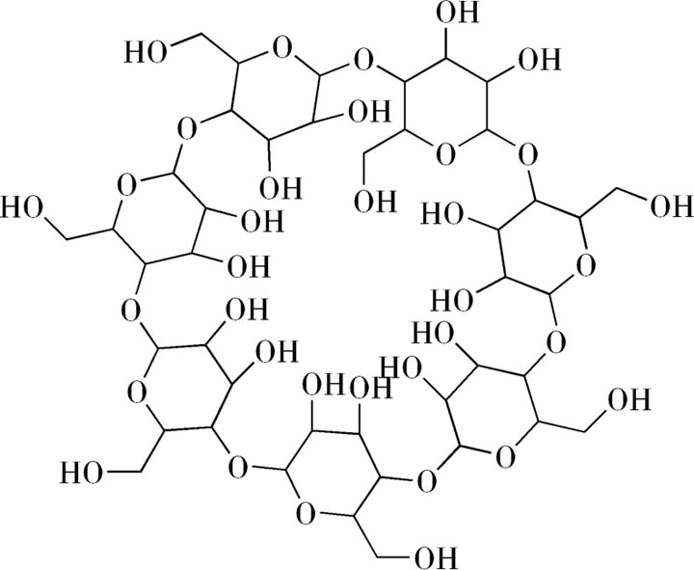  环糊精（12-5）
一、天然产物中发现的糖类药物
天然药物是指从植物、动物、矿物、微生物及海洋生物等资源中提取分离出来的药物，它一直是人类获取药物治疗的主要途径。几千年前，我国就有神农氏尝百草的传说，唐代医药学家孙思邈的《千金方》，明代李时珍编写的《本草纲目》等古代医药学著作体现了中华民族一直从中草药中发现药物，这也是人类繁衍昌盛的一个重要原因。近几十年来，我国以中草药为原料开发出了多种新药，如黄连素、麻黄碱、天麻素等。尤其是近年来，随着现代药理学、分子生物学、分析化学、药物设计学等理论及相关技术的发展，天然药物的研究开发也在不断现代化，已揭开了新的篇章。

自然界的多糖分布丰富，结构复杂且种类繁多。最早被中华民族用作补益类中草药的地黄、黄精、黄芪等被证明含有大量的多糖。另外，桑叶多糖、刺五加多糖、南瓜多糖、大黄多糖、麻黄多糖等均被证明有药理活性。真菌的药用历史悠久，分离出来的灵芝多糖具有抗肿瘤活性，增强细胞免疫等功能。另外，香菇多糖、茯苓多糖、猴头多糖也是抗癌等药理研究的热点。从动物体内也发现了多种多糖，如从牛眼中分离的透明质酸被广泛用于眼科和外科手术。肝素是动物多糖的代表药，是由两种多糖交替连接而成的多聚体，其中，低分子量肝素片段分子质量范围从2500～8000Da不等，其阴离子活性基团能与抗凝血酶III的阳离子基团结合并使之激活，加速抗凝血酶-凝血酶复合体形成，因而在体内外均具有抗凝作用，临床上主要用于血栓栓塞性疾病、心血管疾病、体外循环、血液透析等。
糖苷类化合物在自然界分布也广泛，第一个用于心脏病的药物，就是从植物洋地黄中分离出来的洋地黄苷，一种强心苷。百年老药阿司匹林也源于柳树分离出的水杨苷的结构改造。此外，从天然药物中陆续分离出具有药理活性的糖苷类化合物，如人参总皂苷、三七总皂苷、桔梗总皂苷、苦杏仁苷、黄芪甲苷、熊果苷、橙皮苷及红景天苷。其中，人参总皂苷包含人参皂苷R _{a} 、R _{b} 、R _{c} 、R _{d} 、R _{e} 、R _{f} 、R _{g} 等，桔梗总皂苷包含桔梗皂苷D、去芹菜糖桔梗皂苷D、远志皂苷D等，这些化学成分都得到了深入的研究。
微生物也是发现糖类药物的天然产物来源之一。链霉素分子结构中含糖结构，也是糖类药物，是由链霉菌产生的一类氨基糖苷类抗生素；红霉素是从放线菌红色链球菌中分离得到；万古霉素从东方链球菌发酵中分离获取。这些抗生素也具有糖苷类化合物的特点，由非糖部分和糖基两部分组成，如红霉素，非糖部分一般具有12～16元碳骨架的大环内酯，而糖基包含1～3个氨基糖。红霉素的作用机制是它能与细菌核蛋白体的50s亚基结合，抑制转肽及信使核糖核酸移位，进一步抑制蛋白质合成。替考拉宁为游动放线菌属发酵液中产生的抗生素，也是一种糖类药物，结构与万古霉素相似，通过抑制黏肽的形成而抗菌。
另有以糖、糖蛋白、糖酶为药物靶标的天然药物，如凝集素，糖酶抑制剂等。

除陆地生物外，海洋生物种类繁多，在糖类药物开发中有着广阔的前景。例如，从藻类提取出的许多酸性多糖，具有抗炎、抗肿瘤及其他生物活性。
二、药物设计中发现的糖类药物
有些天然药物活性成分结构复杂、含量低、毒副作用大，因此，药学家们以母体化合物为先导物合成结构简单、毒副作用小的产物，这些结构修饰、合成、半合成或生物合成为人类提供了不依赖大自然的新药。一个经典例子，由普通肝素经化学或生物降解得到的低分子量肝素同样具有抗凝作用，且比普通肝素皮下注射生物利用度高，体内半衰期为普通肝素8倍，且副作用少。但是，随着不同生产工艺的应用，各工艺产品也体现出各自的特点，如存在不同的末端结构、分子量及活性，因此其药理作用和临床适应证也会有所不同，目前常见的低分子量肝素制剂有达肝素钠（dalteparin）、依诺肝素钠（enoxaparin sodium）、亭扎肝素（tinzaparin）、帕肝素钠（parnaparin sodium）、那曲肝素钙（nadroparin calcium）等。另一个经典例子，1880年，鬼臼毒素首次从植物中提取，在经过长期的药物设计、结构修饰及药理实验后，美国食品药品监督管理局最终于1983年批准足叶乙苷上市，这是一种半合成鬼臼脂素衍生物，为细胞周期特异性的抗肿瘤药，抗癌谱较广。而针对一些抗生素的结构修饰，如红霉素，先后有罗红霉素、阿奇霉素等上市，这些衍生物相比母体，药物疗效增加，副作用降低。目前，随着计算机辅助药物设计的进步，药物新靶标的发现及多向药理学的提出，相信会有越来越多的新糖类药物被发现。
糖类疫苗也会随着科学技术的发展，从纯化和提取有效抗原、基因重组抗原发展到人工合成抗原。针对各种恶性肿瘤、人类免疫缺陷性病毒等表面碳水化合物抗原决定簇，可以进行合适的疫苗设计，使用化学合成的手段获取这些常规手段难得到的抗原，再进行生物学评估。目前，化学合成疫苗的研制已取得了一定的进展，展现了广阔的应用前景。

生物分子库在药物筛选中显现了非常重要的作用，因此要建立糖库来开辟糖类药物来源，乳汁有可能成为有开发前途的糖库。建立不同类型的糖库，可采用酶解、化学降解和部分水解法。另外，糖类药物副作用比其他药物小，可以通过改造现有药物，延长药物在体内的半衰期，或使药物靶向定位到机体特定部位，从而提高药物的疗效。

第二节
糖类药物分类
含糖结构的药物类型繁多，可以根据药效、作用机制、来源及组成等方法进行分类，如根据适应证可以分为抗菌、抗病毒、抗肿瘤、抗高血糖、抗凝血、免疫调节药物等，这种方法有较好的直观性，但一种药物往往具有多种药理作用及机制。因而，我们按照糖类药物的组成进行分类。
一、简单糖类药物
简单糖类药物属于典型的糖类药物，主要包括单糖、低聚糖、多聚糖等组成的糖类药物。这类化合物最早从动、植物中提取、分离和纯化，被人类用作食物和药物，数量巨大且分布最为广泛。人类是在被动获取食物后，经过长期的经验总结，慢慢地探索出这些典型糖类药物。特别是近代医学、化学的开拓，现代分子生物学、药理学、糖类化学、糖基化工程学的不断发展和进步，更加系统地阐述简单糖类药物的结构、理化性质和药理作用，并予以制备方法的改进。目前，简单糖类药物已广泛地应用于各种疾病治疗，服务于人类社会。
1. 单糖 单糖是组成糖类药物的基本单元，是多羟基醛或多羟基酮类化合物。目前发现的单糖有200多种，如葡萄糖（12-6）、果糖（12-7）、甘露糖（12-8）、木糖（12-9）、半乳糖（12-10）、山梨醇（12-11）等。常见的结构形式可分为五（六）碳醛糖、六碳酮糖、支碳链糖、氨基糖、去氧糖、糖醛酸、糖醇及环醇等。
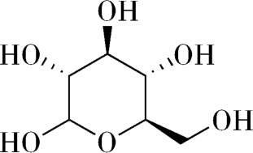  葡萄糖（12-6） |  | 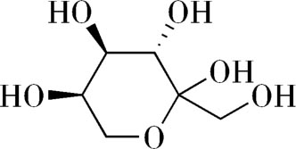  果糖（12-7） |  | 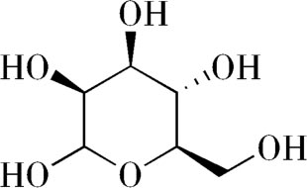  甘露糖（12-8）

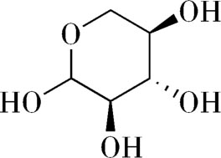  木糖（12-9） |  | 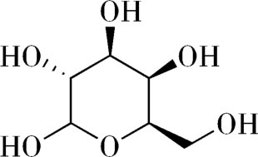  半乳糖（12-10） |  | 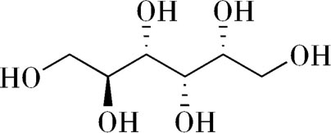  山梨醇（12-11）
2. 低聚糖 低聚糖也称为寡糖，是一类由2-9个单糖经脱水缩合形成糖苷键连接成的直链或支链聚合糖，其构成单元一般为五碳或六碳糖，包括蔗糖（12-12）、海藻糖（12-13）、樱草糖（12-14）等。根据单糖组分的不同，寡糖可以分为两类，即由一种单糖结合而成的均一寡糖和由2种或2种以上单糖结合而成的杂寡糖。根据寡糖的生物学功能又将其分为功能性寡糖和普通寡糖两大类。普通寡糖中有人们熟悉的蔗糖、麦芽糖、乳寡糖、寡葡萄糖、半乳寡糖、寡乳糖等。
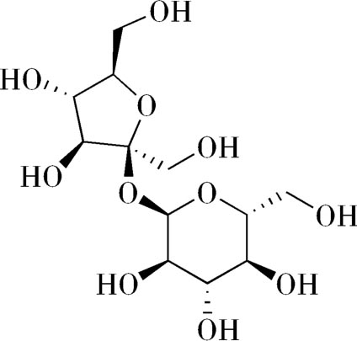  蔗糖（12-12） |  | 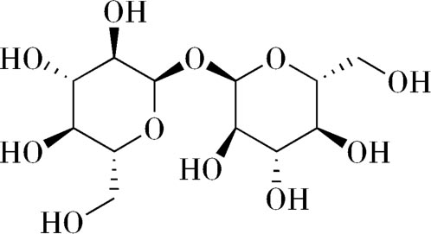  海藻糖（12-13） |  | 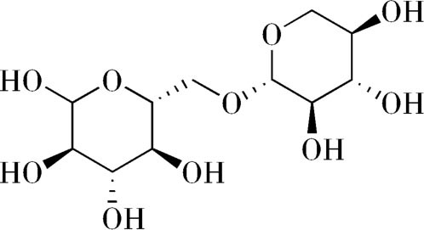  樱草糖（12-14）
3. 多聚糖 多聚糖又称为多糖，是由10个以上单糖通过糖苷键连接而成，其分子式可以表示为C _{x} （H ₂ O） _{y} ，其单糖数目为数百甚至数千个。由一种单糖组成的多糖称作均多糖，有两种以上单糖组成的多糖称作杂多糖。多糖在自然界分布极广，高等植物、藻类、菌类及动物体内均有存在，是自然界含量最丰富的生物聚合物。天然产物中糖类往往具有生物活性，植物多糖有枸杞子多糖、桔梗多糖、茶叶多糖、当归多糖、黄芪多糖、人参多糖、刺五加多糖等；微生物多糖有香菇多糖（12-15）、灵芝多糖、银耳多糖、猪苓多糖、酵母多糖、裂褶多糖等；动物多糖有壳聚糖等。这些从天然药物中提取得到的多糖通常具有生物活性，其活性通常与立体结构等有关。
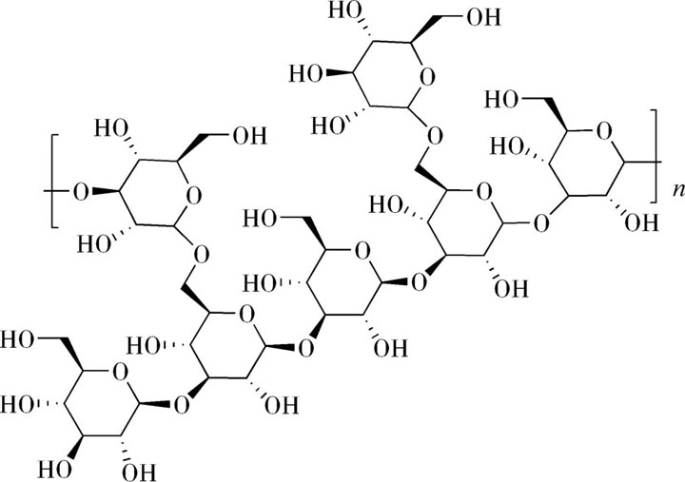
香菇多糖（12-15）
二、糖苷类药物
简单糖类只含有糖类，不含有其他成分。然而，在广义的糖类药物中，非糖部分能和糖或糖的衍生物通过羟基与苷元脱水反应形成糖苷类，并且生物效应由糖基与苷元协同作用。如甘草酸（12-16）、苦杏仁苷（12-17）、天麻苷（12-18）、人参皂苷Rb ₁ （12-19）、芒果苷（12-20）、地高辛（12-21）、链霉素（12-22）、红霉素（12-23）等。此外，我们根据苷键原子可以将苷类分为氧苷、硫苷、氮苷和碳苷等，种类繁多。
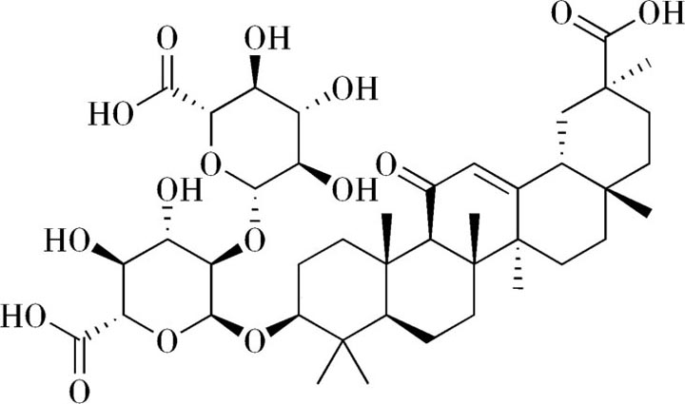
甘草酸（12-16）
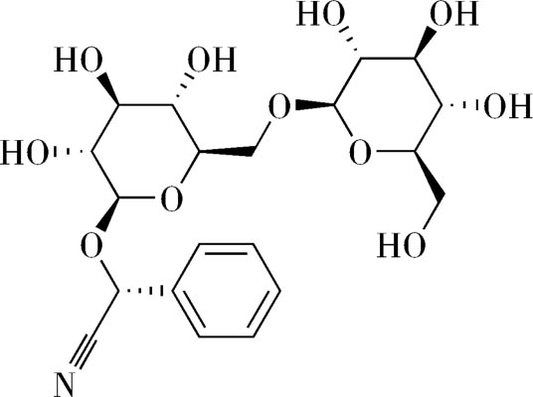
苦杏仁苷（12-17）
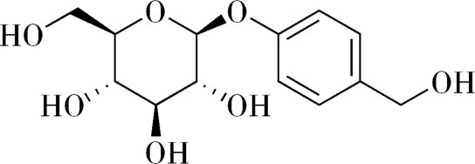
天麻苷（12-18）
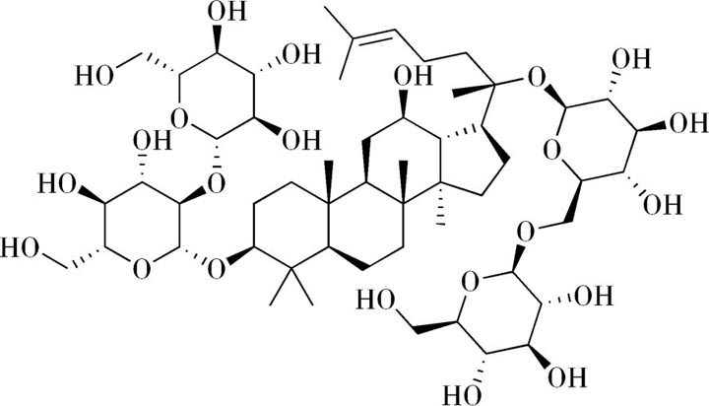
人参皂苷Rb ₁ （12-19）
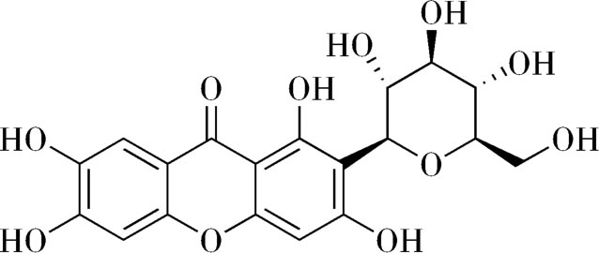
芒果苷（12-20）
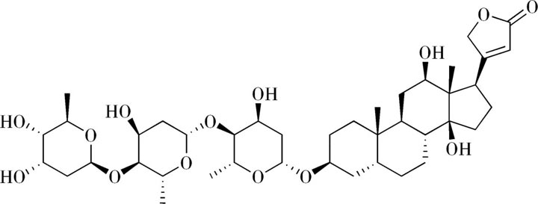
地高辛（12-21）
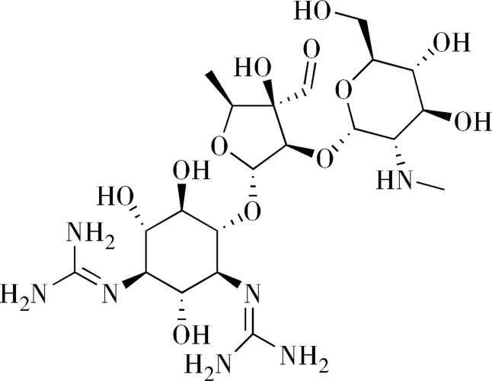
链霉素（12-22）
以上内容仅为本文档的试下载部分，为可阅读页数的一半内容。如要下载或阅读全文，请访问：https://d.book118.com/918075035066006040

